НАЦІОНАЛЬНИЙ ТЕХНІЧНИЙ УНІВЕРСИТЕТ УКРАЇНИ

«КИЇВСЬКИЙ ПОЛІТЕХНІЧНИЙ ІНСТИТУТ»

Факультет прикладної математики

Кафедра прикладної математики

Звіт

із VII етапу курсової роботи

із дисципліни «Бази даних та інформаційні системи»

на тему

«Студентська рада КПІ»

Студента ІV курсу , групи КМ-32

напряму підготовки 6.040301 –

прикладна математика

Єфанової Л.О.

Викладач

Терещенко І. О.

Київ — 2017

Зміст

Зміст 2

Вступ 3

1 Постановка задачі 4

2 Опис Er-моделі 5

2.1. Опис сутностей та атрибутів. 5

2.2. Опис зв’яків між сутностями. 6

Висновки 7

Вступ

ER-модель (Entity-relationship model або entity-relationship diagram) - модель «сутність-зв'язок». Вона дозволяє описувати концептуальні схеми за допомогою узагальнених конструкцій блоків.

Основні поняття даної моделі:

* Сутність – це множина об’єктів зі спільними характеристиками (атрибутами).
* Примірник сутності – це конкретний представник даної сутності.
* Атрибут сутності – це іменована характеристика, що є деяким властивістю сутності.
* Ключ сутності – це ненадлишковий набір атрибутів, значення яких у сукупності є унікальними для кожного екземпляра сутності. Ненадлишковий полягає в тому, що видалення будь-якого атрибута з ключа порушується його унікальність.
* Зв'язок – це деяка асоціація між двома сутностями. Одна сутність може бути пов'язана з іншою сутністю або сама з собою.

1 Постановка задачі

На даному етапі курсової роботи необхідно побудувати ER-модель, зв’язавши п’ять сутностей, за допомогою спеціального програмного забезпечення PowerDesigner, для опису роботи аплікації «Студентська рада КПІ».

# Опис Er-моделі

## Опис сутностей та атрибутів.

* Active_user – зареєстрований користувач системи.

Атрибути:

1. user_login (Primary Key) – логин користувача системи;
2. first_name – ім’я користувача системи, введене при реєстрації;
3. last_name – прізвище користувача системи, введене при реєстрації;
4. user_password – пароль користувача системи;
5. user_role – роль користувача в системі.

* Proects – проект системи.

Атрибути:

1. proect_id (Primary Key) – ID проекту системи;
2. proect_name – назва проекту системи;
3. proect_data – дата створення проекту системи.

* Proects_details – інформація про проект системи.

Атрибути:

1. id_details (Primary Key) – ID проекту системи;
2. user_login_fk (Foreign Key) – логин користувача системи;
3. proect_id_fk (Foreign Key) – ID проекту системи;
4. head_name – підзаголовок проекту системи.
5. description – текст о проекті системи.

## Опис зв’яків між сутностями.

* User makes the data proect details – визначення даних користувача, який створює проект. Зв’язок один до багатьох між сутностями Users та Proect_detail.
* Proect has proect details – визначення даних для передачі між сутностями, аби зв’язати проект та данні про нього. Зв’язок один до багатьох між сутностями Project i Proect_details.

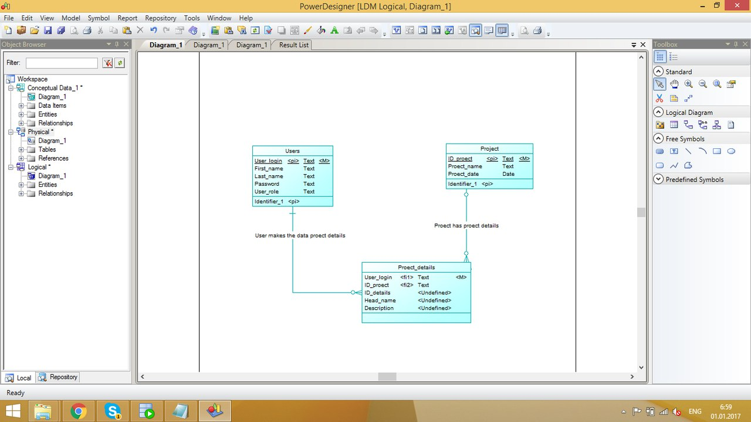

Рисунок 2.2.1 ЕR-діаграма

# Висновки

На даному етапі курсової роботи побудовано ER-модель для трьох сутностей відповідно до обраної теми курсової роботи – «Студентська рада КПІ». Модель зображено на рисунку 2.2.1.

Було обрано основні сутності – зареєстрований користувач системи (Active_user), проект системи (Proect), інформація про проект системи (Proects_details). Було встановлено зв’язки між сутностями, а також визначено ключі.

Сутності «Users» та «Proect_details» зв’язані між собою за допомогою зв’язку «User makes the data proect details ». Сутність «User» має ключовий атрибут «user_login», що передається даним зв’язком до сутності «Proect_details».

Сутності «Project» та «Proect_details» зв’язані між собою за допомогою зв’язку «Proect has proect details». Сутність «Proect» має ключовий атрибут «proect_ID», що передається даним зв’язком до сутності «Proect_details».